СОВЕТ
МУНИЦИПАЛЬНОГО ОБРАЗОВАНИЯ ГОРОД ЕРШОВ
ЕРШОВСКОГО МУНИЦИПАЛЬНОГО РАЙОНА
САРАТОВСКОЙ ОБЛАСТИ
(четвертого созыва)
РЕШЕНИЕ

от 22 ноября 2021 года № 46-279

Об утверждении проекта
межевания территории

В соответствии со статьей 43 Градостроительного кодекса Российской Федерации, со статьей 11.2 Земельного кодекса Российской Федерации, Уставом муниципального образования город Ершов Ершовского муниципального района Саратовской области, Положением о публичных слушаниях, проводимых на территории муниципального образования город Ершов, утвержденным решением Совета муниципального образования город Ершов Ершовского муниципального района Саратовской области от 25 июля 2016 года № 39-244, РЕШИЛ:
1. Утвердить проект межевания территории по ул. Коммунальная, в городе Ершове Саратовской области ограниченной границей кадастрового квартала 64:13:005706 согласно приложения.
2. Настоящее решение вступает в силу со дня его опубликования и подлежит размещению на официальном сайте муниципального образования город Ершов в сети Интернет, размещенном на официальном сайте администрации Ершовского муниципального района.

Глава муниципального образования А.А. Тихов

ОБЩЕСТВО С ОГРАНИЧЕННОЙ ОТВЕТСТВЕННОСТЬЮ
«ГОРОДСКОЙ ЦЕНТР НЕДВИЖИМОСТИ»

Проект межевания территории
по ул. Коммунальная, в городе Ершове Саратовской области ограниченной границей кадастрового квартала 64:13: 005706

Основная часть

Заказчик: Амбарданян Г. О.

Исполнитель: ООО «Городской центр недвижимости» Директор Агапкин А. А.

г. Ершов. 2021 год

Содержание

№ п/п | Наименование раздела | масштаб | Номер страницы
1 | Общая часть | -
2 | Материалы по обоснованию  проекта межевания территории | -
2.1 | Перечень и сведения о площади  образуемых земельных участков, в  том числе возможные способы их  образования. | -
2.2 | Цель разработки проекта  межевания | -
2.3 | Планировочное обоснование местоположения границ земельных  участков | -
2.4 | Экспликация образуемых и существующих земельных  участков | -
2.5 | Таблица координат поворотных точек формируемых и  уточняемых земельных участков | -
Графическая часть
1 | Схема расположения проектируемой территории  в планировочной структуре г. Ершов | б/м
2 | Проект межевания территории, ограниченной границей кадастрового квартала 64:13:005706. Чертеж  межевания территории | 1:500
3 | Проектный план  64:13:005706:ЗУ1 | 1:500
4 | Постановление Администрации Ершовского муниципального района Саратовской области № 164 от 16.03.2021 года «О  подготовке градостроительной документации»

Общая часть

Проект межевания территории, ограниченной границей кадастрового квартала
64:13:005706 в городе Ершов разработан в соответствии с действующими законодательными актами в области градостроительной и землеустроительной деятельности:
- Градостроительный Кодекс РФ от 29.12.2004 г. № 190-ФЗ;
- Земельный кодекс РФ от 25.10.2001 № 136-ФЗ;
- Жилищный кодекс РФ от 29.12.2004 № 188-ФЗ;
- Федеральный закон РФ от 13.07.2015г. № 218-ФЗ «О государственной регистрации недвижимости»;
- Закон Саратовской области от 9.10.2006 г. № 96-ЗСО «О регулировании градостроительной деятельности в Саратовской области (с изменениями)»;
- Правилами землепользования и застройки муниципального образования город Ершов Ершовского муниципального района Саратовской области, утвержденный решением Совета МО г. Ершов от 25.05.2017 №53-304;
- Местные нормативы градостроительного проектирования муниципального образования город Ершов Ершовского муниципального района Саратовской области;
- Региональные нормативы градостроительного проектирования Саратовской области, утвержденными постановлением Правительства Саратовской области от 25.12.2017 № 679-П;
- Свод правил СП 42.13330.2016 «СНиП 2.07.01-89*. Градостроительство. Планировка и застройка городских и сельских поселений»;
-Постановление Правительства РФ «О порядке установления охранных зон электросетевого хозяйства и особых условий использования земельных участков, расположенных в границах таких
зон» от 24.02.2009 № 160;
- Постановление Администрации Ершовского муниципального района Саратовской области № 164 от 16.03.2021 года «О подготовке градостроительной документации»;
;

Материалы по обоснованию проекта межевания

  - Перечень и сведения о площади образуемых земельных участков, в том числе возможные способы их образования.

Территория, рассматриваемая в настоящем проекте межевания, определена Постановлением Администрации Ершовского муниципального района Саратовской области № 164 от 16.03.2021 года «О подготовке градостроительной документации» относится к категории земель населенных пунктов и представляет собой элемент планировочной структуры, застроенный индивидуальными и многоквартирными жилыми домами.

Согласно приказу министерства культуры Саратовской области от 19.06.2001г. № 1- 10/177
на территории межевания отсутствуют объекты культурного наследия. Проект межевания выполнен по заказу Амбарданян Г. О.
Подготовка проекта связана с необходимостью образования земельного участка под строительство магазина по адресу: Саратовская область, г. Ершов, по ул. Коммунальная
В соответствии с кадастровым делением территории муниципального образования Ершов, рассматриваемая в настоящем проекте территория, расположена в пределах кадастрового квартала 64:13:005706, в территориальных зонах Ж1 (зона застройки индивидуальными жилыми домами )

Цель разработки проекта межевания

Проект межевания территории разрабатывается в целях образования земельного участка под строительство магазина по адресу: Саратовская область, г. Ершов, по ул. Коммунальная
В процессе подготовки проекта межевания территории определены местоположения границ, образуемого земельного участка осуществляется в соответствии с градостроительными регламентами и нормами отвода земельных участков для конкретных видов деятельности, установленными в соответствии с федеральными законами и техническими регламентами.

С 1 марта 2015 года согласно п.3 части 3 ст. 11.3 Земельного кодекса РФ образование земельных участков из земель или земельных участков, находящихся в государственной или муниципальной собственности в границах элемента планировочной структуры, застроенного индивидуальными и многоквартирными домами исключительно в соответствии с утвержденным проектом межевания территории.
На чертеже межевания территории показаны:
- красные линии (границы красных линий не утверждены Администрацией Ершовского муниципального района Саратовской области);
- границы вновь сформированных земельных участков;
- границы земельных участков, сведения о которых внесены в ЕГРН.

Основная цель настоящего проекта – образование земельного участка под строительство магазина по адресу: Саратовская область, г. Ершов, по ул. Коммунальная

Планировочное обоснование местоположения границ
земельного участка

Территория, рассматриваемая в настоящем проекте межевания, определена Постановлением Администрации Ершовского муниципального района Саратовской области № 164 от 16.03.2021 года «О подготовке градостроительной документации»;

Образованный, в проекте межевания, земельный участок расположен в пределах территориальных зон Ж1 (зона застройки индивидуальными жилыми домами ) Предельные (минимальные и (или) максимальные) размеры земельных участков:
- площадь земельного участка, предназначенного для индивидуального жилищного строительства – от 400 до 2500 кв. м;
- площадь земельного участка предназначенная для строительства магазина регламентируется ПЗЗ г. Ершов, площадь земельного участка от 400 до 20000 кв. м; фактическая площадь определяется в соответствии с проектом межевания и проектом строительства здания, в соответствии с градостроительными регламентами

На территории ранее сформировано и поставлено на государственный кадастровый учет 20 земельных участков.

Проектом предлагается образовать 1 (один) земельный участок :ЗУ1;

Земельный участок с условным номером :ЗУ1, по адресу: Саратовская область, г.Ершов, ул. Коммунальная, предлагается образовать с разрешенным использованием: малоэтажная многоквартирная жилая застройка. Метод образования земельного участка – перераспределения земель общего пользования с земельным участком 64:13:005706:251. Земельный участок 64:13:005706:251 прекращает свое существование. На образуемом земельном участке расположено нежилое здание (магазин), кадастровый номер 64:13:005706:38.
Доступ к земельному участку будет осуществляться с ул. Коммунальная через территорию общего пользования. Земельный участок расположен в территориальной зоне Ж1 (зона застройки индивидуальными жилыми домами).

Экспликация образуемых и существующих земельных участков.

№ | Кадастровый (условный) номер | Вид разрешенного | Площадь | Код ВРИ
п/п | земельного участка | использования земельного | земельного | по
 | в соответствии с чертежом | участка | участка | классифика
 | межевания территории. | в соответствии с | по сведениям | тору

 | Адрес (местоположение) | Правилами землепользования и  застройки | ЕГРН /  уточненная. кв.м.
1 | 2 | 3 | 4 | 5
1 | 64:13:005706:1  Саратовская область, р-н Ершовский, г Ершов, ул Коммунальная, д 7 | Для индивидуального жилищного строительства | 272 | 2.1
2 | 64:13:005706:2  Саратовская область, р-н Ершовский, г Ершов, ул Саратовская, д 12 | Для индивидуального жилищного строительства | 522 | 2.1
3 | 64:13:005706:3  Саратовская область, р-н Ершовский, г Ершов, ул Интернациональная, д 75 | Для индивидуального жилищного строительства | 543 | 2.1
4 | 64:13:005706:4  Саратовская область, р-н Ершовский, г Ершов, ул Интернациональная, д 71, 73 | Под жилую застройку индивидуальную | 409 | 2.1
5 | 64:13:005706:5  Саратовская область, р-н Ершовский, г Ершов, ул Саратовская, д 4 | Для индивидуального жилищного строительства | 449 | 2.1
6 | 64:13:005706:8  Саратовская область, р-н Ершовский, г Ершов, ул Саратовская, д 16 | Для предпринимательской деятельности | 425 | 4.4
7 | 64:13:005706:9  Саратовская область, р-н Ершовский, г Ершов, ул Саратовская, д 2П | Для размещения комплексной трансформаторной подстанции | 6
8 | 64:13:005706:10  (64:13:000000:38)  Саратовская область, р-н Ершовский, г Ершов, | Для размещения опор высоковольтных линий электропередач | 0
9 | 64:13:005706:11 | Для размещения опор | 0

 | (64:13:000000:38)  Саратовская область, р-н Ершовский, г Ершов, | высоковольтных линий электропередач
10 | 64:13:005706:12  (64:13:000000:38)  Саратовская область, р-н Ершовский, г Ершов | Для размещения опор высоковольтных линий электропередач | 0
11 | 64:13:005706:13  (64:13:000000:38)  Саратовская область, р-н Ершовский, г Ершов | Для размещения опор высоковольтных линий электропередач | 0
12 | 64:13:005706:14  (64:13:000000:38)  Саратовская область, р-н Ершовский, г Ершов | Для размещения опор высоковольтных линий электропередач | 0
13 | 64:13:005706:15  Саратовская область, р-н Ершовский, г Ершов | Для размещения опор высоковольтных линий электропередач | 0
14 | 64:13:005706:16  Саратовская область, р-н Ершовский, г Ершов, ул Саратовская, д 6 | Для индивидуального жилищного строительства | 201 | 2.1
15 | 64:13:005706:19  Саратовская область, р-н Ершовский, г Ершов, ул Коммунальная, д 5 | Для индивидуального жилищного строительства | 246 | 2.1
16 | 64:13:005706:20  Саратовская область, р-н Ершовский, г Ершов, ул Саратовская, д 14 | Для индивидуального жилищного строительства | 308 | 2.1
17 | 64:13:005706:21  Саратовская область, р-н Ершовский, г Ершов, ул Коммунальная, д 1 | Для индивидуального жилищного строительства | 274 | 2.1
18 | 64:13:005706:37  Саратовская область, р-н Ершовский, г Ершов, ул Саратовская, д 8 | Для индивидуального жилищного строительства | 253 | 2.1

19 | 64:13:005706:250  Саратовская область, р-н Ершовский, г Ершов, ул Коммунальная, д 3 | Для индивидуального жилищного строительства | 415 | 2.1
20 | 64:13:005706:251  Саратовская область, р-н Ершовский, г Ершов, ул Коммунальная, д 13, д 15 | Для предпринимательской деятельности,  магазины | 724 | 4.4
21 | 64:13:005706:ЗУ1  Саратовская область, р-н Ершовский, г Ершов, ул Коммунальная | магазины | 979 | 4.4

2.5. Таблица координат поворотных точек формируемого земельного участка.

64:13:004610:ЗУ1, 979 кв.м.

№ | X | Y
1 | 476847.360 | 3246349.140
2 | 476848.780 | 3246371.190
3 | 476835.590 | 3246371.850
4 | 476835.650 | 3246373.570
5 | 476826.460 | 3246373.790
6 | 476818.010 | 3246374.000
н1 | 476807.188 | 3246374.694
н2 | 476805.413 | 3246351.154
13 | 476813.000 | 3246350.480
8 | 476816.020 | 3246350.310
9 | 476827.660 | 3246349.630
10 | 476827.650 | 3246349.210
11 | 476834.100 | 3246349.003
12 | 476834.180 | 3246349.900

ГРАФИЧЕСКАЯ ЧАСТЬ

Схема расположения проектируемой территории в планировочной структуре г. Ершов

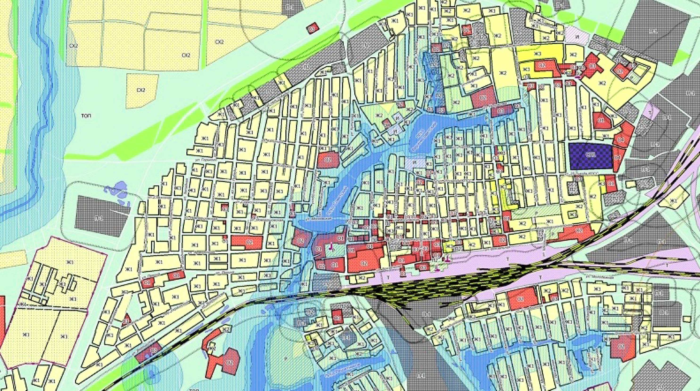

Проектируемая территория межевания
 |  |  |  |  |  | Саратовская область, р-н Ершовский, г Ершов, ул Коммунальная
 | изм | кол | фамилия | подпись | дата | Проект межевания территории, ограниченной границей кадастрового квартала 64:13:005706  Схема расположения проектируемой территории в планировочной структуре г. Ершов | Заказ | Заказчик | дата
 | Снимал |  |  |  |  |  | лист 1 | листов 3
 | Чертил |  | Агапкин А.А. |  |  | система координат МСК-64  система высот Балтийская масштаб | ООО  «Городской центр недвижимости»
 | Проверил |  | Пигачев В. А
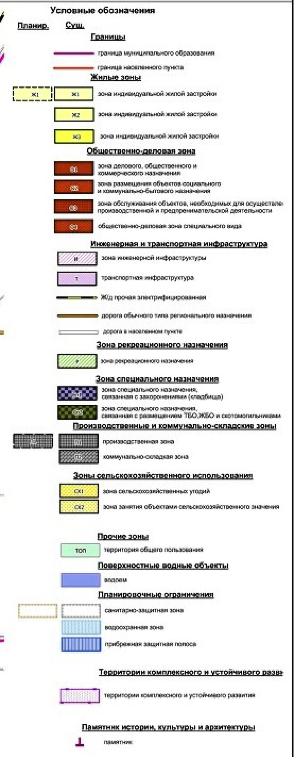

Проект межевания кадастрового квартала 64:13:005706

:10

:8 :251 условные обозначения

:38

:20 Формируемый земельный участок. Площадь 979 кв.м.

:ЗУ1

:20 земельный участок сведения о котором внесены в ЕГРН
:2

:11

64:13:005706 64:13:005706 Граница кадастрового квартала
:19

:37

:16
:250 объект капитального строительства
сведения о котором внесены в ЕГРН

:5

:21

:9

:12

:4 :3

:184

:15

:13 :14
 |  |  |  |  |  | Саратовская область, р-н Ершовский, г Ершов, ул Коммунальная
 | изм | кол | фамилия | подпись | дата | Проект межевания территории, ограниченной границей кадастрового квартала 64:13:005706  Проект межевания | Заказ | Заказчик | дата
 | Снимал |  |  |  |  |  | лист 1 | листов 3
 | Чертил |  | Агапкин А.А. |  |  | система координат МСК-64  система высот Балтийская масштаб 1:500 | ООО  «Городской центр недвижимости»
 | Проверил |  | Пигачев В. А

2
1

3
12 64:13:005706:251 4
11

10 64:13:005706:38
9 5

6
8
7
13
64:13:005706:ЗУ1

н1
н2

Площадь участка 979 кв.м.
 |  |  |  |  | Саратовская область, р-н Ершовский, г. Ершов, ул. Коммунальная
изм | кол | фамилия | подпись | дата | Проектный план. 64:13:005706:ЗУ1 | Литер | Задание | Вариант
Снимал |  |  |  |  |  | лист 1 | листов 3
Чертил |  |  |  |  | система координат МСК-64  система высот Балтийская масштаб 1:500 | ООО  «Городской центр недвижимости»
Проверил
Линия | Дир.Угол (DMS) | Длина (m)
1-2 | 86°18'55" | 22.10
11-10 | 178°09'58" | 6.45
11-12 | 84°55'13" | 0.90
12-1 | 356°41'59" | 13.20
15-13 | 176°40'54" | 3.02
2-3 | 177°08'08" | 13.21
3-4 | 88°00'08" | 1.72
4-5 | 178°37'43" | 9.19
5-6 | 178°34'35" | 8.45
6-н1 | 176°19'50" | 10.84
9-10 | 268°38'10" | 0.42
9-15 | 176°40'54" | 11.66
н2-13 | 354°55'16" | 7.62
н2-н1 | 85°41'16" | 23.61

